ピザ作り体験教室（2022.7.3）@ ドミノピザ彦根店

ドミノピザ彦根店にてのピザ作り体験教室に参加者５家族１１名が集まりました。
前日までの猛暑の日々が一転し雨降りとなりましたが、皆さん久しぶりの行事参加となり開始時間が
待ち遠しい様子でした。
スタッフさんから作業の手順を丁寧に優しく教えていただき、エプロン&キャップ&ゴム手袋をして、
準備ＯＫ！皆やる気満々で始まりました。トッピングコーナーでは、好きな具材をたくさんのせたり、几帳面に並べたり、丁寧にきれいに飾ったり個性豊かなそれぞれの思いが出たピザが並びました。
マスクをしていても笑顔で活き活きと楽しんでいる姿に見守りの保護者さん達も写真撮影に大忙しで
子ども達がピースサインで応じていました。店内で焼き上がったピザを頬張り「楽しかった」「出来立ては美味しい」という声もあがりました。
今回ドミノピザ彦根店の皆さまにお世話になり親子で楽しく過ごせましたことに感謝申し上げます。

＜参加者からの感想＞
- 子どもが興味を持って取り組んでいる姿を見て嬉しい気持ちになりました。また久しぶりに他の保護者さんとお話でき、また場の雰囲気も和気藹々として母も楽しい気分になりました。計画くださった方々とドミノピザさんに感謝します。
- コロナ禍ということで毎年のドミノピザさんでのピザ教室がお休みとなっていたこともあり、息子は今日の日を楽しみに待っていました。参加の皆さんの中で作業を進める様子が自分のペースで行なえないことを我慢しているようにも見えましたが無理している感じではなく焼き上がりまで頑張っていました。自分で作ったピザを美味しそうにほおばり父と母の分は取り分け残しておいてくれました。お世話になった皆さんありがとうございました。
- 今回はちょっと違った具材を使ったピザになるのかな〜と思いきや、やはりいつもと同じ具材で
同じ盛り方のピザでした。彼のマイスタイル なんだと思いました。親子で安心して参加できる有意義な体験です。 楽しませていただきました。ありがとうございました
- 体験中の皆さんがスタッフの方の説明を集中して聞き順番を守り待つこともできていることに感心しました。皆さんの中で我が子も落ち着いて頑張っていました。

＜ピザ作り体験者からの感想＞
- ピザ作りの大部分が手作業で作られているのを初めて知りました。 店内の調理のしくみが面白かったです。
- ピザ生地を伸ばして広げるのは難しかったけれど、生地を板の上にのせたら、スタッフの人に
「上手くのせられたね」とほめてもらえました。うれしかったです。自分で作ったピザはとてもおいしかったです。

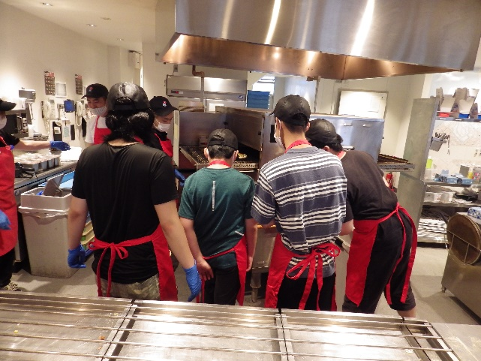 | 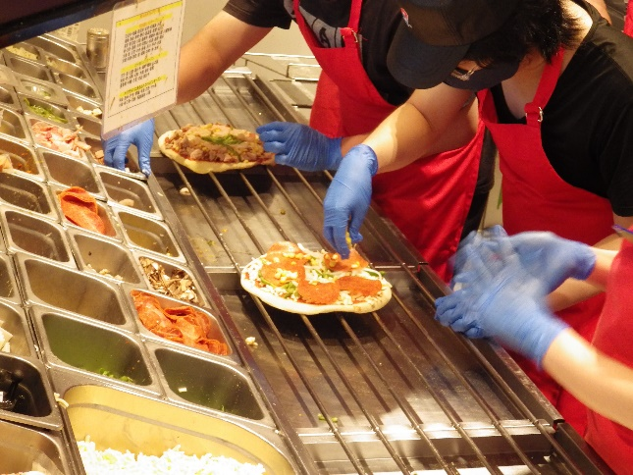
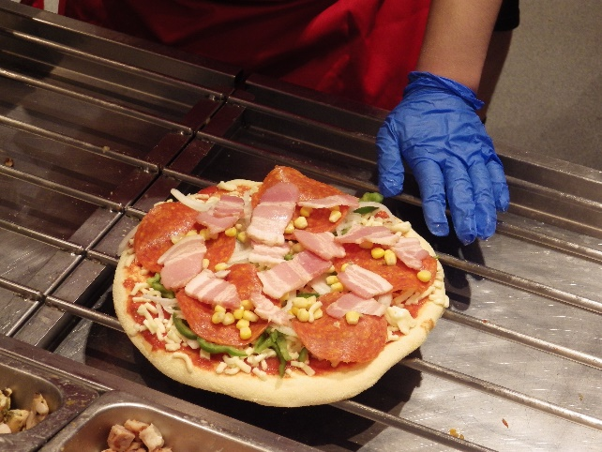 | 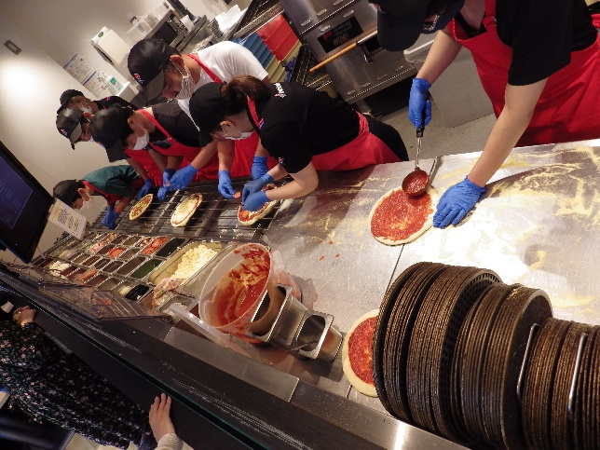
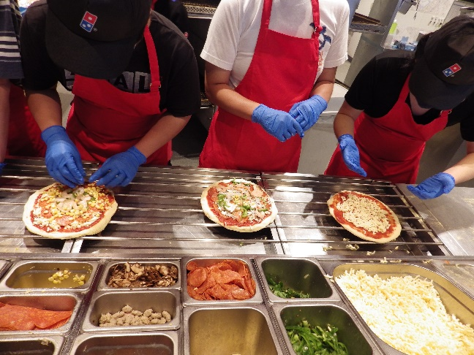 | 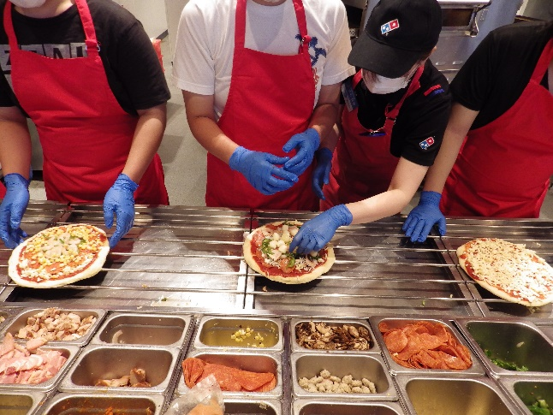
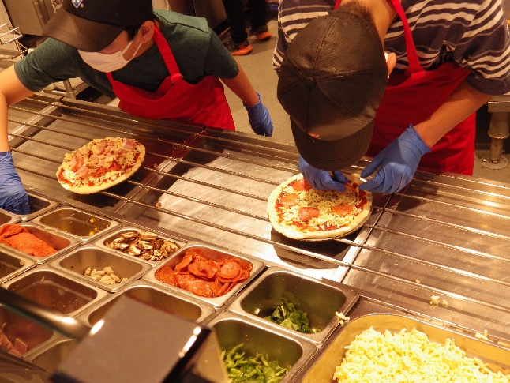 | 